1. 程序段错误，使用gdb调试core文件

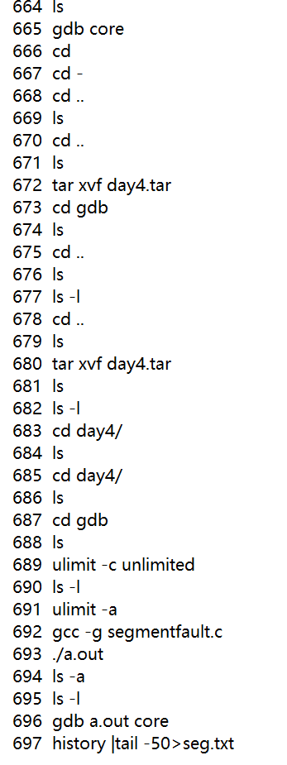

1. 编写两个.c文件，其中一个文件调用的函数在另外一个.c文件，编写Makefile，能够编译得到二进制并执行，Makefile内需使用到变量，自动变量，隐含规则，函数，伪目标，从而使Makefile具有最佳的通用性(即新放入c文件编译无需修改Makefile)

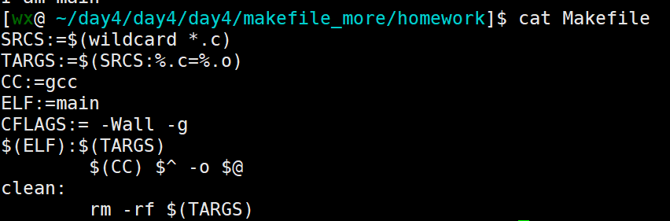

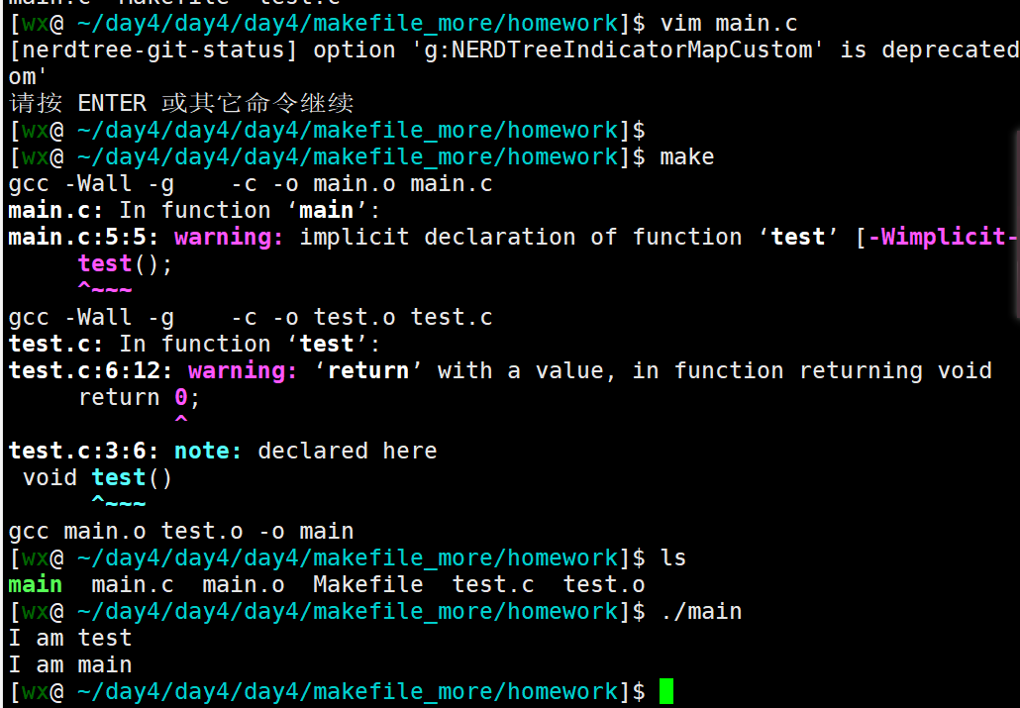

3、传递一个路径名，深度优先遍历该路径并打印

